## GUIA DE APRENDIZAJE DE LA UNIDAD 4. Geografía de Chile

Sexto año

Nombre: fecha: _ _

Trabajar la pág. 176 de su texto: observar el esquema y anotar en su cuaderno los criterios que se utilizan para que un territorio sea considerado una región

Cuáles son los requisitos para que un territorio sea considerado una región? Criterios: 1.- Tamaño…………

2.- Centro administrativo ……….

3.- Población……….

4.- Infraestructura………

5.- Recursos naturales…….

6.- Elementos de identidad………

En qué región habitas tú?

Investiga brevemente sobre tu región los siguientes criterios:

|  |  |
| --- | --- |
| Ubicación |  |
| superficie |  |
| Cumbre más alta |  |
| Clima |  |
| Rio más conocido |  |
| Especie vegetal más característica |  |
| Cantidad de población |  |
| Principal actividad económica. |  |

## ¿Cómo se presentan las macroformas de relieve en las regiones de Chile?

Como ya estudiamos, en Chile hay cuatro macroformas de relieve.

Las planicies litorales, la cordillera de la Costa, la depresión intermedia y la cordillera de los Andes se presentan de forma desigual en cada una de las regiones del país.

## Planicies litorales

Se extienden entre el mar y la cordillera de la Costa. Están presentes en varias regiones, aunque su ancho varía y en algunas ocasiones desaparecen. En ellas se emplazan los puertos y capitales regionales, como Antofagasta, Valparaíso y Concepción.

## Cordillera de la Costa

Esta cadena de montañas se extiende desde la Región de Arica y Parinacota hasta la Región de Aysén del General Carlos Ibáñez del Campo. Tiene menor altura que la cordillera de los Andes. En algunas partes de las regiones de Arica y Parinacota, de Tarapacá, de Antofagasta y de Atacama se presenta como un farellón costero, es decir, acantilados sobre el mar.

## Depresión intermedia

Es un relieve de menor altura presente entre la cordillera de la Costa y de los Andes. Se extiende desde el extremo norte (Región de Arica y

Parinacota) hasta el seno de Reloncaví, al sur de Puerto Montt (Región de Los Lagos). Es la unidad de relieve más habitada y más apta para la agricultura. Entre el sur de la Región de Atacama y el

norte de la Región de Valparaíso se ve interrumpida por cordones montañosos que une la cordillera de la Costa y de los Andes, formando vallestransversales.

## Cordillera de los Andes

Es considerada la principal forma de relieve de Chile, ya que se extiende desde el extremo norte (Región de Arica y Parinacota) hasta el cabo de Hornos (Región de Magallanes y de la Antártica Chilena), donde se sumerge en el mar para reaparecer en la Antártica con el

nombre de **Antartandes**. Posee gran riqueza minera e importantes reservas de agua dulce.

Revise la pág. 180 del texto y coloree las macroformas del relieve( Planicie litoral, cordillera de la costa, depresión intermedia y cordillera de los Andes)

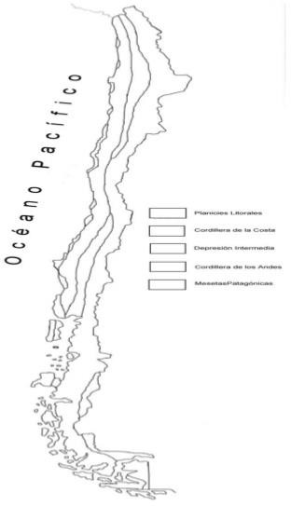

**¿Por qué hay climas tan diferentes en las regiones?**

En el extenso territorio de Chile se puede encontrar una gran variedad de climas. ¿Cuáles son las características más importantes de los climas presentes en Chile?, ¿cómo influirán estas características en la vida de las personas?

Los climas presentes en las regiones de Chile fueron definidos por Wladimir Peter Köppen, un geógrafo ruso que elaboró un sistema para clasificar los climas del mundo.

**TERMINOS PAREADOS,** Une con una línea los climas a las diferentes zonas

# CLIMA ZONAS

Desértico Semiárido Tropical lluvioso

NORTE GRANDE

NORE CHICO

Templado mediterráneo Templado lluvioso Marítimo lluvioso Estepárico frío

SUR

CENTRO

Tundra por efecto de altura Polar

AUSTRAL

## TE PUEDES APOYAR CON TU TEXTO PAG 182

**¿Cómo se relaciona la hidrografía**

EL agua es el principal elemento que permite la vida en el planeta. Por eso, en los lugares donde hay más agua disponible de manera natural existe una vegetación más abundante, siempre y cuando las condiciones climáticas lo permitan.

**Tipos de escurrimiento de las cuencas**

Los suelos al recibir agua la absorben. Dependiendo de sus características, llega un punto en el que no pueden absorber más, haciendo que el agua escurra.

**ESCURRIMIENTOS EXORREICOS**

Las aguas superficiales, es decir, los ríos y lagos, desembocan en el mar, debido a que sus cauces se mantienen durante todo el año.

**Dibuje la definición de escurrimiento exorreico**

**ESCURRIMIENTO ENDORREICO**

Las aguas superficiales no alcanzan a llegar al mar, ya sea porque se infiltran o se evaporan.

**DIBUJO**

**ESCURRIMIENTO ARREICO.**

Las aguas superficiales no escurren, desapareciendo rápidamente del paisaje. DIBUJO